Riunione COT- device telemedicina

Data: 20-04-2023  
Oggetto: COT- device telemedicina

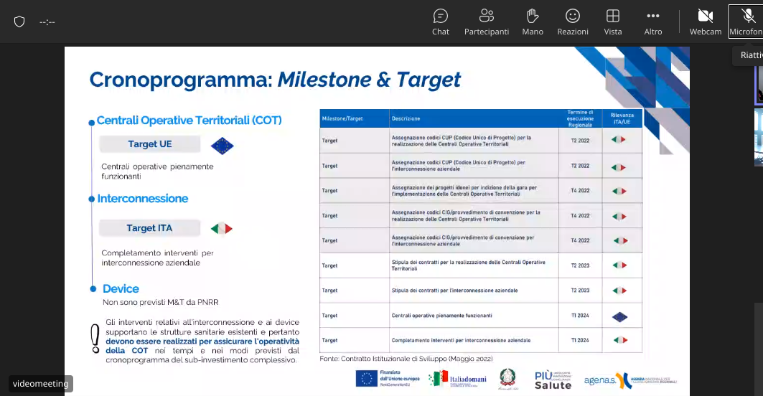

**MILESTONE 30 marzo 2024**: cot già complete di device e interconnesse, piattaforma regionale di telemedicina e COT pienamente funzionanti.

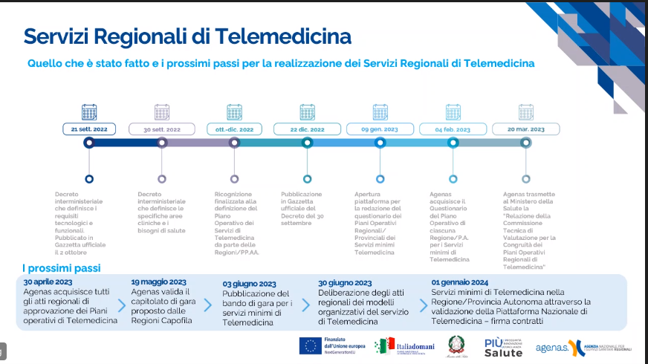  
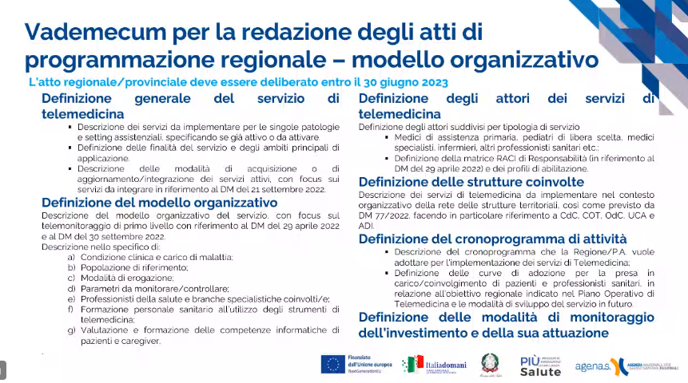

**MILESTONE 30 GIUGNO 2023**: redazione degli atti di programmazione regionale

DONATINI: i POR dovevano essere deliberati entro il 30 aprile e da trasmettere entro il 10 maggio?

CONFORTI: richiede nota per fare approvare la delibera entro il 30 aprile

ABRUZZO (ODIO): il template del piano non sembrerebbe avere elementi di indirizzo di politica sanitaria, il provvedimento verrà notificato demandando le asl la realizzazione del piao una volta che verrà espletata la gara. Per noi è più un atto direttoriale che una delibera.

AGENAS: abbiamo bisogno di un atto che approvi il piano operativo. Non vedo criticità con il fatto che sia approvata come atto del direttore.

ELISA SCOPETANI: anche noi non riusciremmo a rispettare il termine del 30 aprile, ma solo quello del 10

AGENAS: abbiamo bisogno di mettere in gare ciò che rientri nel fabbisogno delle diverse regioni. L'importante è che la delibera venga approvata il prima possibile, in modo che la gara possa. Non è un termine burocratica invalicabile. Dopo il 30 aprile impegnatevi a deliberare il prima possibili, in modo da permettere alla gara di avere dei tempi accettabili. Vorremmo fare in modo che gli investimenti di telemedicina vadano avanti insieme agli investimenti delle COT in modo da agganciare telemonitoraggio e COT, per poi integrare questo sistema anche con le Case di Comunità.

MASSIMO DI GENNARO: